Прашања со повеќечлен избор
1.Која од наведените претворби е точна?
A) 72 km/h = 15 m/s Б) 7,2∙104 km = 7,2∙107 m В) 7,2∙104 m= 7,2∙107 km Г) 72 km/s = 7.200 m/s
2. Топче е фрлено со почетна брзина во вертикален правец нагоре. Неговото забрзување во највисоката точка ќе биде: A) нула. Б) 0,5 g вертикално надолу. В) 1 g вертикално надолу. Г) 0,5 g вертикално нагоре.
3. Тежината на еден човек е 800 N. Ако човекот се наоѓа во лифт којшто се движи во вертикален правец нагоре со постојано забрзување 5m/s2 , тогаш неговата тежина ќе биде:
A) 1200 N Б) 800 N В) 600 N Г) 400 N
4. Ако моментот на импулсот на тело со маса 2 kg е 6 kg . m , тогаш неговата кинетичка енергија е:
A) 6 J Б) 9 J В) 12 J Г) 36 J
5. Тег закачен на пружина изведува хармониско осцилаторно движење. Неговото забрзување е најголемо кога: A) неговата брзина е најголема. Б) неговата елонгација е најмала. В) неговата кинетичка енергија е најголема. Г) неговата брзина е најмала.
6. Патот што го поминува бранот за еден период е:
A) фреквенција. Б) период. В) бранова должина. Г) бранов фронт.
7. Привлечната сила на земјината гравитација врз тело со маса m на површината на Земјата, изнесува G. Ако телото се пренесе на висина двапати поголема од радиусот на Земјата, тогаш влијанието на Земјината гравитација, поради оддалечувањето на телото, ќе биде:
A) G/3 Б) G/9 В) G/2 Г) G/4
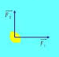
8 . Две сили дејствуваат во точката P. (види слика) $F_{x}=8N; F_{y}=6N$Колку изнесува резултантата сила во таа точка? A) 6N Б) 8N В) 10N Г) 14N
9. Првиот закон на термодинамиката гласи:
A) Q = ΔU – A Б) Q = ΔU + A В) Q = ΔT + A Г) Q = ΔT – A
10. Два мола идеален гас се затворени во цилиндар со постојан волумен. Ако неговата температура се зголеми двапати, тогаш неговиот притисок:
A) ќе се намали двапати. Б) ќе зголеми четирипати. В) ќе се зголеми двапати. Г) ќе остане непроменет.
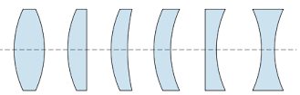
11. Дадени се шест леќи. Кои од нив се растурни?
A) 2, 4, 5. Б) 1, 2, 5
В) 4, 5, 6. Г) 2, 5, 6.

1 2 3 4 5 6

12. Општата равенка за состојбата на идеалниот гас (Клапејроновата равенка) е дадена со формулата:
A) $PT=nRV$ Б) $PV=nRT$ В)$PT=\frac{nR}{V}$ Г) $\frac{P_{0}T_{0}}{V_{0}}$ = $\frac{P_{1}T_{1}}{V_{1}}$
13 . Ако предметот е поставен пред сферно вдлабнато огледало на растојание поголемо од двојното фокусно растојание, тогаш ликот е: A) имагинарен, зголемен и исправен. Б) имагинарен, намален и превртен. В) реален, зголемен и превртен. Г) реален, намален и превртен.
14. Една боца за нуркање со цврсти ѕидови, наполнета е со кислород и оставена е покрај греалка. Изопроцесот што се одвива во неа во текот на загревањето е:
А) изобарен Б) изотермен В) изохорен Г) адијабатски
15. Формула со која се претставува кинетичка енергија е:
А) Б) В) Г) 16 . Позитивно наелектризирано тело се добива кога: A) на телото ќе му се додадат протони. Б) на телото ќе му се одземат електрони. В) на телото ќе му се одземат неутрони. Г) на телото ќе му се одземат протони.
17) Со формулата $Q=I^{2}Rt$ е искажан: A) Омовиот закон. Б) Првиот Кирхофов закон. В) Вториот Кирхофов закон. Г) Џул-Ленцовиот закон.
18. При сериско врзување на отпорници со различен електричен отпор: A) електричниот напон на краевите од секој отпoрник е еднаков. Б) низ сите отпорници тече струја со различна јачина. В) вкупниот отпор е еднаков на збирот од реципрочните вредности од поединечните отпори. Г) низ сите отпорници тече струја со иста јачина.
19. Спроводник долг 1 m низ кој тече струја со јачина од 4 А е поставен под прав агол во однос на силовите линии на хомогено магнетно поле. Силата со која полето дејствува на спроводникот изнесува 0,4N. Колкава е магнетната индукција? A) 1,6 Т Б) 0,1 Т В) 10 Т Г) 0 Т
20. Протон и електрон се наоѓаат во хомогено електрично поле што се создава меѓу две паралелни наелектризирани плочи. Силата со која електричното поле им дејствува е: A) поголема за електронот бидејќи тој има помала маса. Б) поголема за протонот бидејќи тој е позитивно наелектризиран. В) поголема за протонот бидејќи тој има поголема маса. Г) еднаква за двете честички.

21 Во моментот $t_{1}$ = 2 s, векторот на брзината на телото е $v_{2}$ = 3 m/s $v_{1}$ = 4 m/s: Во моментот $t_{2}$ = 3 s, векторот на брзината на
телото е $v_{2}$ = 3 m/s: Со векторски дијаграм, претстави ја
промената на брзината.$\vec{∆v}=\vec{v_{1}}- \vec{v_{2}}$ $v_{1}$ = 4 m/s
Пресметај го средното забрзување. Одговор: аср = _____________

22. Кое од следниве наведени мерни единици ја претставува единицата W (ват) со основни единици мерки? A) $kg.m^{2}.s^{2}$ Б) $\frac{kg.m^{2}}{s}$ В) $\frac{kg.m^{2}}{s^{2}}$ Г) $\frac{kg.m^{2}}{s^{3}}$
23. Вертикалниот истрел во гравитационото поле на Земјата претставува:
A) рамномерно криволиниско движење. Б) рамномерно забрзано праволиниско движење. В) рамномерно забавено праволиниско движење. Г) рамномерно праволиниско движење.
24. Што од долу наведеното содржи се две векторски и една скаларна величина? A) Сила, маса, време. Б) Забрзување, енергија, брзина. В) Волумен, моќност, притисок. Г) Густина, притисок, температура.
25. Книга лежи на клупа. Силата со која Земјата дејствува на книгата е силата на акција. Која од следниве сили е силата на реакција? A) Силата со која книгата притиска на клупата. Б) Силата со која клупата дејствува на книгата. В) Силата со која книгата ѝ дејствува на Земјата. Г) Силата со која клупата притиска на Земјата.
26. На сликата е претставен еластичен судир на две идентични топчиња со маси m на идеално мазна површина едно кон друго. Отпорот на средината е занемарлив. Кое од следниве тврдење е точно?
$$m_{1}=m_{2}=m$$
$v_{1}=v_{2}=v$
A) Вкупниот момент на импулс на двете топчиња е 2$mv$. Б) Секое топче има момент на импулс p=0. В) Вкупната кинетичка енергија на двете топчиња е $mv^{2}$ . Г) Секое топче има кинетичка енергија Ek=0.
27. Ученичка излегува од училницата по историја и се движи 30 m кон север до фонтаната да се напие вода. Потоа свртува и се движи кон исток 40 m за да дојде до училницата по ликовно. Колкаво е нејзиното поместување ? A) 10 m Б) 20 m В) 50 m Г) 70 m
28. Во една иста течност целосно се потопени две тела. Ако густината на првото тело е три пати поголема од густината на второто тело, при иста сила на потисок, со сигурност може да се каже дека: A) второто тело има три пати поголема маса од првото. Б) првото тело има три пати помал волумен од второто. B) првото тело има три пати поголем волумен од второто. Г) двете тела имаат ист волумен.
29. Која од дадените равенки го опишува изохорниот процес? A) PV=const Б) $\frac{P}{T}=const$ В) $\frac{T}{V}=const$ Г) $VT=const$
30. Еден термодинамички систем прима количество топлина Q=4000 J и притоа врши работа A=2,5 kJ. Колкава е промената на неговата внатрешна енергија? A) $∆U=6,5 KJ$ Б) $∆U=15 KJ$ В) $∆U=4025 J$ Г) $∆U=1500 J$
31. Константно количество гас се држи на константна температура. Има волумен $V_{1}$ и притисок $P_{1}=6×{10}^{5}Pa$ . Ако волуменот на гасот се зголеми шест пати, тогаш притисокот ќе биде: A) $36×{10}^{5}Pa$ Б) $6×{10}^{5}Pa$ В) $0,6×{10}^{5}Pa$ Г) 1$×{10}^{5}Pa$
32. Конкавно огледало со фокусно растојание 10 cm дава реален лик на растојание 30 cm од темето на огледалото. На кое растојание се наоѓа предметот од темето на огледалото ? A) 20 cm Б) 15 cm В) 7.5 cm Г) 5.0 cm
33. Ликот што се добива со помош на собирна леќа се добива на исто растојание како и растојанието на предметот од леќата. Колку изнесува растојанието на ликот од леќата , ако истата има јачина J=4 D? A) 2 m Б) 4 m В) 0,5 m Г) 1 m
34. При изохорен процес, ако температурата на гасот 2 пати се зголеми, притисокот на гасот: А) нема да се промени. Б) двапати ќе се зголеми.
В) двапати ќе се намали. Г) четирипати ќе се зголеми.
35. Која од дадените равенки го опишува изотермен процес? A) PV=const Б) $\frac{P}{T}=const$ В) $\frac{T}{V}=const$ Г) $VT=const$
36. Електричниот потенцијал во дадена точка оддалечена на растојание r, во полето на позитивен точкаст електричен полнеж Q, е даден со равенката: A) $V=k.\frac{Q}{r^{2}}$ Б) $V=k.\frac{Q}{r}$ В) $V=\frac{Qr}{K}$ Г) $V=\frac{r^{2}}{Q.K}$
37. Низ два сериски поврзани електрични потрошувачи со отпори $R_{1}=10 Ω$ и $R_{2}=30 Ω$ протекува константна струја со јачина I=2A. Моќноста на електричната струја изнесува: A) 20 W Б) 160 W В) 10 W Г) 2 kW
38. Јачината на наизменичната струјата и напонот се во фаза, кога струјниот круг е составен: A) само од омски отпор. Б) само од индуктивен отпор. В) индуктивен и капацитативен отпор. Г) омски, индуктивен и капацитативен отпор.
39. Амперметар е приклучен на намотка. Во намотката се наоѓа магнет. Да ги разгледаме следните два случаи: 1- магнетот мирува; 2 - магнетот се извлекува од намотката. Што ќе се случува со стрелката на волтметарот?
A) И во двата случаи стрелката на амперметарот ќе се отклони. Б) Ќе се отклони само во првиот случај. В) Ќе се отклони само во вториот случај. Г) Нема да се отклони ниту во еден случај.
40. Разгледуваме позитивно наелектризирана сфера и електронеутрална прачка. Што ќе се случи откако тие се доведат во контакт ? A) Позитивните полнежи од сферата преминуваат на прачката. Б) Позитивните полнежи од сферата преминуваат на прачката и негативните полнежи од прачката преминуваат на сферата. В) Негативните полнежи од сферата преминуваат на прачката. Г) Негативните полнежи од прачката преминуваат на сферата.
41. Колку изнесува растојание од 1 µm претворено во метри? A) ${10}^{6}$m Б) ${10}^{9}$m В) ${10}^{-9}$m Г) ${10}^{-6}$m
42. На тело со маса m = 6 kg му дејствува сила F = 3 N што значи дека истото се движи праволиниски: A) рамномерно забрзано со забрзување $a=2\frac{m}{s^{2}}$. Б) рамномерно забавено со забрзување $a=-0,5\frac{m}{s^{2}}$.. В) рамномерно забрзано со забрзување $a=0,5\frac{m}{s^{2}}$. Г) рамномерно со константна брзина .
43. Оливер и Марко се искачуваат на рид. Оливер има два пати поголема маса од Марко, но Марко го искачува ридот два пати побрзо. Кој од нив врши поголема работа, а кој има поголема моќност? A) Оливер врши поголема работа, а двајцата имаат иста моќност. Б) Двајцата вршат иста работа, а Марко има поголема моќност. В) Марко врши поголема работа, а Оливер има поголема моќност. Г) Оливер врши поголема работа, а Марко има поголема моќност.
44. Движењето на тркалото од автомобилот кој се движи, може да се претстави: A) само како ротационо движење. Б) само како транслаторно движење. В) како комбинација од ротационо и транслаторно движење. Г) само како ротационо движење околу замислена оска.
45. Тело кое тежи 10 N е исфрлено од состојба на мирување од висина од 4 m над земјата. Колкава ќе биде неговата вкупна механичка енергија откако ќе помине 1 m од неговиот слободен пад? (употреби го законот за запазување на енергијата)
A) 2,5 Ј Б) 10 J В) 30 J Г) 40 J
46. Според Њутновиот закон за гравитација, силата со која си заемнодејствуваат две точкасти тела зависи:
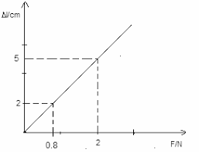
A) само од нивното меѓусебно растојание. Б) само од нивните маси. В) правопропорционално од нивните маси а обратно пропорционално со квадратот на меѓусебното растојание. Г) право пропорционално со збирот на нивните маси.
47. На графикот е прикажана зависноста на еластичната сила од издолжувањето на пружината. Коефициентот на еластичност на пружината изнесува:
A) 5 N/cm Б. 0,8 N/cm В) 2,5 N/cm Г) 0,4 N/cm

48. Во еден изолиран систем на две тела со иста температура, а различна маса, при нивен допир температурата на телото со помала маса: A) се зголемува. Б) се намалува најмалку два пати. В) се намалува. Г) останува иста.
49. При изохорно ширење на гасовите извршената работа e: A) еднаква на нула. Б) позитивна. В) негативна. Г) зависи од почетната температура на гасот
50. Колкаво е зголемувањето на сферното огледало ако големината на предметот е 9 cm, а големината на неговиот лик е 18 cm? A) М= 0,5 Б) М= 2 В) М= 3 Г) М= 9
51. Светлинскиот бран е електромагнетен бран кој има и електрична и магнетна компонента. Електромагнетните бранови се разликуваат од механичките, а разликата лежи во фактот што електромагнетните бранови: A) може да се шират низ материјални средини, а механичките бранови не можат. Б) не можат да пренесуваат енергија, а механичките бранови можат. В) имаат мала брзина, а механичките бранови имаат поголема брзина. Г) можат да се шират во вакуум, а механичките бранови не можат.
52. Една од наведените ситуации е невозможна . Која ? A) Векторот на брзината е насочен кон запад, а векторот на забрзувањето кон исток. Б) Векторот на брзината и векторот на забрзувањето се насочени кон запад. В) Телото има променлива брзина, а константно забрзување. Г) Телото има константна брзина, а променливо забрзување.
53. Ако траекторијата на движење не е праволинска, тогаш за патот, ΔS и поместувањето,$\vec{∆r}$ важи: A) $\vec{∆r}$ $≥∆s$. Б) $\vec{∆r}≤∆s$ В)$\vec{∆r}<∆s$ Г ) $\vec{∆r}=∆s$
54. Хуковиот закон е даден со формулата: A) $F=ma$. Б) $F= -k∆x$ В)$A=Fs$ Г ) $F=-xt$
55. Светлински зрак се простира низ стаклена плоча и доаѓа до гранична површина со воздух. Упадниот агол на зракот изнесува 55$℃$ . Индексот на прекршување на стаклото е $n_{1}$ = 1,5, а на воздухот $n_{2}$ = 1. Рефлектираниот агол изнесува ____________. Граничниот агол за тотална рефлексија изнесува 41 $℃$.. Дали, ако упадниот агол е 55$℃$ може да дојде до тотална рефлексија на светлината? Објасни.
56. Растојанието помеѓу плочките на рамен кондензатор се зголемува два пати. Што ќе се случи со капацитетот на кондензаторот ? A) Ќе се намали два пати. Б) Ќе се намали четири пати. В) Ќе се зголеми два пати. Г) Ќе се зголеми четири пати.
57. Општата равенка за состојба на идеален гас (Клапејроновата равенка) ја дава врската помеѓу величините: A) притисок, температура и волумен. Б) притисок, брзина и волумен. В) притисок , брзина и температура. Г) притисок, период и волумен.
58. Две тела се наоѓаат на меѓусебно растојание r едно од друго. Гравитационата сила помеѓу нив изнесува 40 N. Ако растојанието помеѓу нив се зголеми два пати, гравитационата сила ќе изнесува: A) 40 N Б) 50 N В) 20 N Г) 10 N
59. Идеален гас е на температура T. Средната кинетичка енергија на молекулите од гасот е: A) независна од Т. Б) еднаква на Т. В) пропорционална на Т. Г) обратно пропорционална на Т.
60. Фокусното растојание на една леќа е f = 50 cm, а нејзината оптичка јачина е: A) 0,02 D Б) 2 D В) 50 D Г) 0,5 D
62. Кои се основни носители на електрична струја кај течностите? A) Електроните. Б) Електроните и позитивните јони. В) Позитивните и негативните јони. Г) Електроните и празнините.
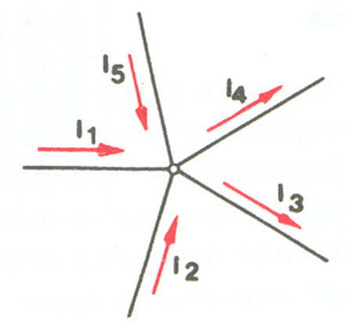
63. Кулоновиот закон за силата со која заемно си дејствуваат два точкасти полнежи е даден со равенката: (F е сила на заемно дејство на два полнежи, $Q_{1}$ и $Q_{2}$ се точкасти електрични полнежи, r е растојанието меѓу полнежите, $ε_{0}$ е диелектрична константа во вакуум, $ε_{r}$εr е диелектрична константа во дадена средина) A) $F=\frac{1}{4π{ε_{r}ε}_{0}}\frac{Q_{1}Q_{2}}{r^{2}}$ Б) $F=\frac{1}{4π{ε_{r}ε}_{0}}\frac{Q_{1}Q_{2}}{r}$ В) $F=\frac{1}{4π{ε_{r}ε}_{0}}\frac{Q_{1}+Q_{2}}{r}$ г) $F=\frac{1}{4π{ε_{r}ε}_{0}}\frac{Q_{1}+Q_{2}}{r^{2}}$
64. На сликата е прикажан струен јазол каде се дадени вредностите на јачините на струите. $I_{1}=3A, I_{2}=2A, I_{3}=6A, I_{4}=4A$ Колку изнесува јачината на струјата $I_{5}=?$
A) 5 A Б) 9 A В) 11 A Г) 15 A
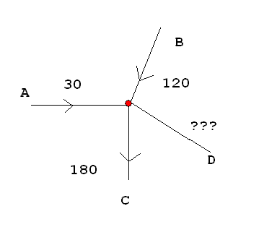
65. На сликата е прикажан струен јазол каде се дадени вредностите на јачините на струите. $I_{A}=30 mA, I_{B}=120m A, I_{C}=180mA, I_{D}=?$
A) $I_{D}=30 mA$ излезна струја Б) $I_{D}=40 mA$ - влезна струја
В) $I_{D}=30 mA$ влезна струја Г) $I_{D}=1320 mA$ - излезна струја

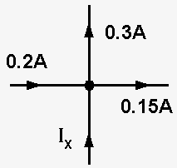
66. На сликата е прикажан струен јазол каде се дадени вредностите на јачините на струите. $I_{1}=0,2 A, I_{2}=0,3 A, I_{3}=0,15 A, { I}_{x}=?$
A) ${ I}_{x}=0,45 A$ Б) ${ I}_{x}=0,5 A$ В) ${ I}_{x}=0,15 A$ Г) ${ I}_{x}=0,25A$

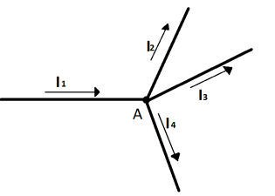
67. На сликата е прикажан струен јазол каде се дадени вредностите на јачините на струите. $I_{1}=7,5 A, I_{2}=3 A, I_{3}=2,5 A, { I}_{4}=?$
A) $5,5 A$ Б) $2 A$ В) $4,5 A$ Г) $3 A$

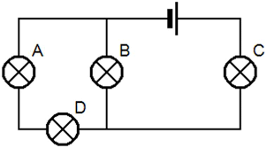
68. (Подвлечи ги точните тврдења) Четири идентични светилки се сврзани со извор на електромоторна сила, како на сликата. Ако прегори светилката А, дали светилките B, C и D ќе продолжат да светат или не?
Светилката B: 1) ќе продолжи да свети. 2) ќе престане да свети. Светилката D: 1) ќе продолжи да свети. 2) ќе престане да свети. Светилката C: 1) ќе продолжи да свети. 2) ќе престане да свети.

70 . Лоренцовата сила со која едно хомогено магнетно поле му дејствува на електричен точкаст полнеж е еднаква на нула кога: A) полнежот се движи нормално на правецот на магнетните силови линии. Б) полнежот се движи во правецот на магнетните силови линии. В) кога полнежот се движи под агол од ${45}^{0}$ во однос на магнетните силови линии. Г) кога полнежот се движи под агол од ${60}^{0}$ во однос на магнетните силови линии.

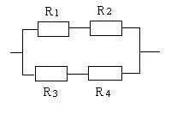
71. Во струјно коло се поврзани четири отпорници како на шемата. Отпорите се $R_{1}=100 Ω , R_{2}=50 Ω; R_{3}=25 Ω$ $R_{4}=75 Ω$ Колку изнесува вкупниот отпор?
A) 300 Ω Б) 100 Ω В) 60 Ω Г) 25 Ω

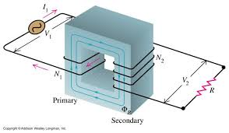
72. Според сликата, што се случува со напонот кај трансформаторот? ($V_{1}$е примарен, а $V_{2}$ е секундарен напон) A) Се зголемува. Б) Се намалува. В) Се зголемува или се намалува. Г) Ниту се зголемува ниту се намалува.

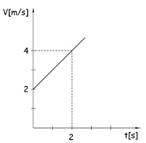
73. Колку изнесува растојание од 1 nm претворено во метри? A) ${10}^{6}$m Б) ${10}^{9}$m В) ${10}^{-9}$m Г) ${10}^{-6}$m

74.На сликата е прикажан график на зависност на брзината од времето на едно тело. Брзината на телото што ја постигнува по истекот на t = 4 s е: A) 2 m/s Б) 4 m/s В) 6 m/s Г) 0 m/s

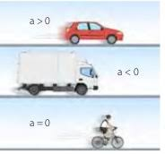
75. Oтпорот на сребрена жица со должина од 12 m e 10 Ω. Колкав ќе биде отпорот на дел од должината од 2,4 m на оваа жица?
A) 20 Ω Б) 10 Ω В) 5 Ω Г) 2 Ω
77. Според сликата , какви движења извршуваат:
А) Автомобилот _______________________________________
Б) Камионот _________________________________________
В) Велосипедот _____________________________________

78. Математичко нишало е конструирано од конец на кој е закачено тело со маса од 400 g при што нишалото има период од 2 s. Колку ќе изнесува периодот на нишалото ако масата на телото се зголеми два пати? A) 1 s Б) 2 s В) 4 s Г) 8 s
79. Фреквенцијата и периодот на математичкото нишало се менува ако: А) се промени должината на нишалото Б) се промени дијаметарот на нишалото
В) се промени масата на нишалото; Г) се промени амплитудата на осцилациите;
80. Моменталниот отклон на нишалото од рамнотежна положба кај осцилаторно движење претставува:
a) кружна фреквенција б) фреквенција в) амплитуда г) елонгација

Прашања со поврзување
1. Поврзи ги вредностите на вкупниот отпор со соодветната шема на поврзување. $R_{1}=R_{2}=2 Ω R_{3}=4 Ω$ (Во заградата покрај буквата напиши го бројот на вредноста која е соодветна.)
A Б В
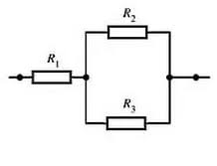
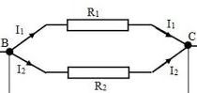
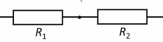

A) (______) 1. 5 Ω Б) (______) 2. 1 Ω B) (______) 3. 1,5 Ω , 4. 2 Ω , 5. 4 Ω , 6. 3,5 Ω
2. Поврзи ги дефинициите со соодветните поими. (Во заградата напиши го бројот на дефиницијата која е соодветна за дадениот поим.)
А. Сила на Земјината тежа (_________) 1. Силата со која си заемно дејствуваат две тела со маси m1 и m2 е Б. Тежина на телата (____________) правопропорционална на производот од нивните маси, а В. Гравитациона сила (________) обратнопропорционална на квадратот на нивното меѓусебно растојание . 2. Силата со која телото притиска на подлогата или го затегнува конецот . на кој е обесено . . 3 . Силата со која Земјата ги привлекува телата што се во нејзина околина.
4.Сила што се јавува на допирната површина кога тело се лизга по наведена рамнина.
3. Поврзи ги равенките со соодветните физички закони. (Во заградата напиши го бројот на дефиницијата која е соодветна за дадениот поим.)
A) Омов закон за цел круг (_______) 1. $I= \frac{U}{R}$ 2. $I= \frac{ε}{R+r}$ 3. $Q=I^{2}Rt$ Б) Џул-Ленцов закон (____________) 4. $P=UI$ 5. $A=URt$ 6. $R= \frac{I}{U}$
B) Закон за моќност на електричната струја (________)
4. Поврзи ги физичките величини со соодветните мерни единици. (Во заградата напиши го бројот на описот кој е соодветен за дадената единица.) А) фреквенција на вртење (_______) 1. m/s Б ) линиска брзина (_______) 2. $s^{-1}$=Hz В) забрзување (_______) , 3. m/$s^{2}$ Г) време 4. kgm/s , 5. s , , 6. Kgm/$s^{2}$

5. Поврзете ги физичките процеси со соодветните промени во агрегатната состојба. (Во заградата напиши го бројот на промената која е соодветна.) А) Топење (_____) 1. Од цврста во течна Б) Кондензација (_____) 2. Од течна во цврста В) Сублимација (_____) 3. Од течна во гасовита , 4. Од гасовита во течна , 5. Од цврста во гасовита , 6. Од гасовита во цврста
6. Поврзи ги дадените физички величини со соодветните изрази. (Во заградата напиши го бројот на изразот кој е соодветен за дадената величина.) ( ρ – густина на течноста, g – Земјино забрзување, V - волумен на потопеното тело, r – меѓусебно растојание на две тела, γ – гравитациона константа, h – висина на течен столб, m – маса на тело)
А) Fp - сила на потисок (_______) 1. mg Б) Fg - сила на гравитација (_______) 2. mgh В) G - сила на тежина (_______) 3. $ρVg$
4. $γ\frac{m_{1}.m_{2}}{r^{2}}$
5. $ρgh$
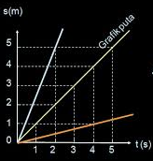
6. $γ\frac{m_{1}.m_{2}}{r}$
7. На графикот е прикажана зависноста на положбата на телото во текот на времето за три тела. Поврзи ги равенките на движење со соодветните графици кои го опишуваат движењето. (Означи ги графиците со броеви 1, 2 и 3) (Во заградата напиши го бројот на кривата која е соодветна за дадената равенка.) А) s = 0,25 t (_______) Б) s= 1. t (_______) В) s = 2,5 t (_______)

8. Поврзи ги физичките поими со соодвените текстови. (Во заградата напиши го бројот на описот кој е соодветен за дадениот поим.) А) Лонгитудинален бран (_____) 1. Бранови што имаат иста фреквенција и константна разлика во фазата. Б) Трансверзален бран (_____) 2. Честичките од дадената средина осцилираат во правец нормален на В. Кохерентни бранови (____ ) правецот на ширење на бранот. , 3. Бранови кои имаат сферна бранова површина. , 4. Честичките од дадената средина осцилираат во ист правец со правецот , на ширење на бранот. , 5. Бранови кои имаат различна бранова должина но константна разлика , во фазата.
9. Едно тело се наоѓа во лифт. Во зависност од тоа како се движи лифтот во однос на Земјината површина, поврзи ги соодветните текстови со соодветните физички услови. (Во заградата напиши го бројот на описот кој е соодветен за дадената ситуацијa) А) Лифтот се движи вертикално нагоре 1. Телото има помала тежина отколку кога , лифтот е во мирување. со дадено забрзување (_____) 2. Телото има поголема тежина отколку кога лифтот е во мирување. Б) Лифтот се движи вертикално надолу 3. Телото има иста тежина како и кога е во мирување. со дадено забрзување (_____) 4. Телото се наоѓа во бестежинска состојба. В) Лифтот слободно паѓа (_____)
10. Поврзи ги физичките поими со соодвените текстови. (Во заградата напиши го бројот на описот кој е соодветен за дадениот поим.) А) Кинетичка енергија кај транслаторното 1. Зависи правопропорционално со квадратот на движење (_____) елонгацијата на хармонискиот осцилатор. Б) Потенцијална енергија во 2. Зависи обратнопропорционално со квадратот на гравитационо поле (_____) брзината на осцилаторот. В) Кинетичка енергија кај хармониското 3. Зависи правопропорционално со висината на која осцилаторното движење (_____ ) е подигнато телото во однос на површината. , 4. Зависи обратнопропорционално со висината на , , која е подигнато телото во однос на површината. , 5. Зависи правопропорционално со квадратот на брзината на телото. , , 6. Претставува полупроизвод од масата и квадратот на , брзината , на хармонискиот осцилатор.
11. На секоја физичка величина придружи ѝ ја соодветната формула. (Во заградата напиши го бројот на изразот кој е соодветен за дадениот поим.) $v_{0}$ – почетна брзина, $v$ – моментална брзина, s – изминат пат, ω – аголна брзина, a – забрзување, r – радиус на кружната патека А. Забрзување на тело при рамномерно забрзано движење (_____) 1. $v=v_{0}+\frac{at^{2}}{2}$ Б. Нормално (центрипетално) забрзување (_____) 2. $a=\frac{v-v_{0}}{t}$ В. Брзина на тело при рамномерно праволиниско движење (_____) 3. $v=v_{0}+at$
4. $v=\frac{s}{t}$
5. $a=ωr^{2}$
12. Каде се јавуваат следниве сили? (Во заградата напиши го бројот на објаснувањето кое е соодветно.) А) Кулонова сила (_____) 1. Помеѓу кои било две тела. Б) Лоренцова сила (_____) 2. Помеѓу две намагнетизирани тела. В) Амперова сила (_____) 3. Помеѓу намагнетизирано тело и кое било друго тело. . 4. Помеѓу две наелектризирани тела. , 5. Помеѓу два спроводника низ кои тече струја. , 6. Помеѓу наелектризирана честичка во движење и , магнетно поле.

ЗАДАЧИ
1. Еден автомобил поаѓа од место и се движи со постојано забрзување од 4 m/s 2 . За колку време ќе измине пат од 200 m?
2. Под дејство на постојана сила, тело со маса од 4 kg си ја променува брзината од 3 m/s на 6 m/s за време од 8 s. Колкава работа врши силата?
3.Сериски се поврзани калем со индуктивен отпор 20 Ω, кондензатор со капацитативен отпор 60 Ω и потрошувач со омски отпор 30 Ω. Колку е импендансата на ова струјно коло?
4. Пред сферно огледало е поставен екран на растојание од 1,2 m од темето на огледалото. Колкав треба да биде радиусот на огледалото за да се добие лик кој е два пати поголем од предметот?
5. Вагон со маса 50 t налетува со брзина 12 km/h на вагон кој е во мирување со маса 30 t. По сударот вагоните се движат заедно. Колкав пат ќе изминат вагоните од сударот до застанувањето ако коефициентот на триење помеѓу шините и вагоните е 0,05?
6. Возило се движи по права улица со брзина 36 km/h. Возачот почнува да кочи. Ако коефициентот на триење на кочниците со тркалата изнесува 0,1, пресметувај го патот кој возилото ќе го измине до моментот на потполно сопирање. (g=10m/s).
7. Да се определи брановата должина на монохроматска светлина којашто избива фотоелектрони од површината на цезиум, ако сопирачкиот напон на фотоелектроните изнесува 3 V, а излезната работа на цезиумот е 1,97 eV.
8. Во некој струен круг тече струја со јачина Im = 100 A. Кога во струјниот круг има отпорник со отпор 14 Ω јачината на струјата е I =10 A. Колкав е внатрешниот отпор на изворот и електромоторната сила на изворот?
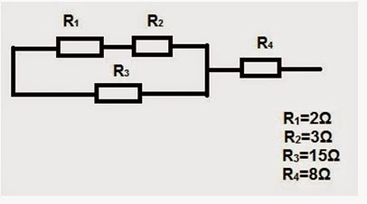
9. Три кондензатори чии капацитети се $C_{1}=2*{10}^{-9}F$, $C_{2}=4*{10}^{-9}F$ и $C_{3}=6*{10}^{-9}F$ се поврзани сериски. Да се определи напонот на секој од кондензаторите ако напонот на кондензаторската батерија е U = 11 000 V.
10. Во струјно коло се поврзани четири отпорници како на шемата. Отпорите се дадени на сликата. Колку изнесува вкупниот отпор на краевите ?

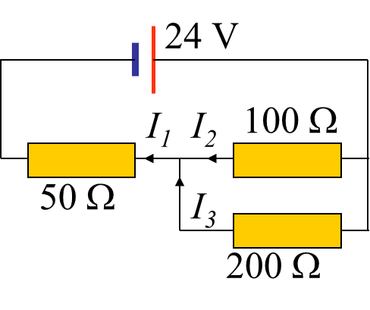
11. Во струјно коло се поврзани три отпорника како на шемата. Отпорите се дадени на сликата. Приклучени се на извор чиј напон е 24 V. Колку изнесува вкупниот отпор во колото, струјата што протекува од изворот ${ I}_{1}=?$, и струите $I_{2}=?$ $I_{3}=?$

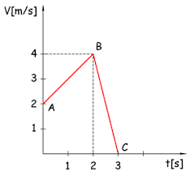
12. На графикот, дадена е зависноста на брзината од времето за едно тело кое се движи. Колку и знесуваат забрзувањата и поместувањата за деловите AB ? Колку изнесува забрзувањето на делот BC?

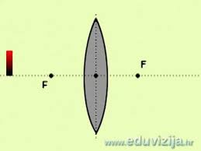

13. Конструирај го ликот на предметот кој го дава собирна оптичка леќа дадена на сликата. Употреби два карактеристични зраци.
Анализирај каков е ликот ?

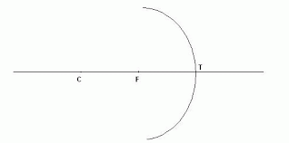
14. Конструирај го ликот на предметот кој го дава конкавно огледало . Предметот постави го помеѓу фокусот F и центарот C Употреби два карактеристични зраци.
Анализирај каков е ликот ?

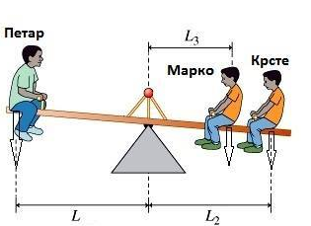
15. Петар има маса 90 kg и седи на растојание 3 m од потпорната точка. Од другата страна седи Крсте со маса 50 kg на растојание 3m од потпорната точка. Каде седнал Марко кој има маса 60 kg.

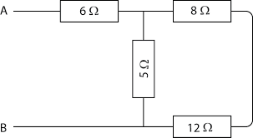
16. Во струјно коло, (прикажано на сликата) поврзани се четири отпорници (R1 = 6 Ω, R2 = 5 Ω, R3 = 8 Ω, R4 = 12 Ω . Пресметај го вкупниот отпор?

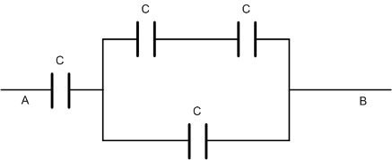
17. Четири кондензатори со исти капацитети се сврзани како на шемата. $C_{1}=C_{2 }=C_{3}= C_{4}=200 pF$. Пресметај го вкупниот капацитет на шемата.

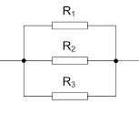
18. Три отпорници се поврзани како на шемата.
R1 = 50 Ω, R2 = 150 Ω, R3 = 75 Ω
Пресметај го вкупниот отпор?

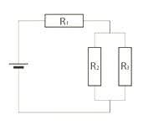
19. Во струјно коло се поврзани три отпорника како на шемата. Отпорите се R1 = 60 Ω, R2 = 100 Ω, R3 = 150 Ω Приклучени се на извор чиј напон е 120 V. Колку изнесува вкупниот отпор во колото, струјата што протекува од изворот низ првиот отпорник${ I}_{1}=?$, и струите низ вториот и третиот отпорник $I_{2}=?$ $I_{3}=?$

20.Вода со волумен од 300${cm}^{3}$ја ладеме од 100°C до 25°C. Колку топлина водата предава во околината? C= 4200 J/kg °C , $ρ=$1000 kg/ $m^{3}$
21. Колку е масата на водата ако за загревање на температура од 22°C до 82°C и донесеме топлина од 12,6MJ? C= 4200 J/kg °C)

22. Бакарна топка со маса 1,5 kg треба да се загрее од 15ºС на 100ºС. Колку топлина е потребно за загревањето? (с = 360 Ј/kgºС)

23. Када долга 2 m, широка 0,75 m исполнета со вода до длабочина од 0,5 m. Колку топлина ќе се ослободи кога водата ќе се излади од 80ºС на 20ºС?
с = 4200 Ј/kgºС $ρ=1000 kg/m^{3}$

24. Тело со маса 2kg предава на околината 18kJ топлина. За колку се променила температурата ако специфичниот топлински капацитет на телото е 120J/kgK?

25. Во када сме ставиле 30L вода на температура 60°C. Колку литри вода на температура од 20°C треба да доставиме во кадата за да температурата стане35°C?

26.Ајфеловата (железна) кула на температура 0$℃$ е висока 300 m. На која температура таа ќе биде повисока за 10 cm ? $α_{на железо}=0,012 mm/℃$

27. Железна прачка на температура 20$℃$ има должина 2 m. За колку ќе се зголеми нејзината должина ако се загрее до 60 $℃.$ $α_{на железо}=0,012 mm/℃$;
28. Во автомобилска гума се наоѓа воздух под притисок 600 КРа при температура 27ºС. За време на движењето на автомобилот температурата на воздухот се зголемила до 45 ºС. За колку се зголемил притисокот на воздухот во гумата? Волуменот на гумата сметај го константен (постојан).

29. Во вода на длабочина $h_{1}$=1 m се наоѓа воздушен меур во форма на топче. На која длабочина $h_{2}$=?, меурот ќе се собере (компресира) во топче со два пати помал волумен? Атмосферскиот притисок е нормален.$P_{0}=100 000 Pa$ Густината на водата ρ = 1000 kg/m3 , g = 10 m/s2 .Температурата на меурот е константна.
30. Во вертикален цилиндричен сад со подвижен клип затворен е воздух на температура 27 ºC. Висината на воздушниот столб е 20 cm. За колку ќе се подигне клипот ако температурата на гасот се зголеми за 150 ºC при постојан притисок?
31. Нека количеството гас е на температура од 27ºC. На која температура треба да биде гасот за да при изобарно ладење волуменот му се намали за 30%?
32.Со колкава брзина се движи автомобил со маса 800g. Ако има кинетичка енергија 160 КЈ. $g=10\frac{m}{s^{2}}$
33.Баскет паѓа од висина $h_{1}=$4m .Масата на баскетот е 1,2 кg. На која висина од подлогата кинетичката енергија ќе биде 3 пати поголема од потенцијалната? $g=10\frac{m}{s^{2}}$
34. Бран со бранова должина од 200 mm се шири со брзина од 1250m/s. Определи ја фреквенцијата на бранот?
35. Ако бранот се шири со брзината 240 m/s, а периодот на бранот е 50 ms, определи ја брановата должина и бранобиот број на бранот?
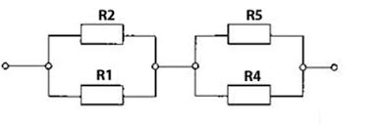
36. Да се напише равенка на рамен бран ако неговиот извор осцилира со фреквенција и амплитуда ? Брановиот број на бранот е . Оредели ја брановата должина и брзината на ширење на бранот?
37. Во струјно коло, (прикажано на сликата) поврзани се четири отпорници (R1 = 6 Ω, R2 = 12 Ω, R4 = 9 Ω, R5 = 18 Ω . Пресметај го вкупниот отпор?

38. Тело со маса $m=452 g$, потопено во вода создава потисок од $F_{p}=4,52N$,
Определи го волуменот на телото и тежината во воздухот? Дали телото ке плива, лебди или тоне? $ρ_{voda}=1000 \frac{kg}{m^{3}}$, $g=10\frac{m}{s^{2}}$

39. Дрвен сплав во форма на квадар со должина 5m, ширина 300cm и дебелина 10 dm плива во вода. Колкава е максималната тежина на сплавот што може да ја носи, Густината на дрвото е $ρ$= 780 kg/m3 . $ρ_{вода}=$1000$\frac{kg}{m^{3}}$
40. Тег на пружина со коефициент $k={10}^{3 }N/m$ осцилира со амплитуда 20cm=0,2m . Определи ја неговата вкупна енергија?

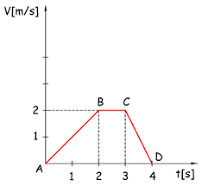
Прашања со дополнување
1. Зависноста на брзината на движење на телото во текот на времето е дадена со следниот график: Дополни:
A) Во временскиот интервал ______________________ телото се движи со константна брзина. Б) Брзината на телото се зголемува во временскиот интервал ___________. В) Во текот на 4 s телото ___________________ (ја менува/не ја менува) насоката на движење.

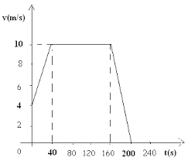
2. Зависноста на брзината на движење на телото во текот на времето е дадена со следниот график: Дополни:
A) Во временскиот интервал ______________________ телото се движи со константна брзина. Б) Телото започнува да се движи со почетна брзина од _____________ , и брзината на телото се зголемува во временскиот интервал ___________. В) Телото ја намалува својата брзина во временски интервал од __________ .
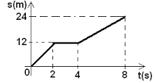
3. Зависноста на изминатиот пат на телото во текот на времето е дадена со следниот график: Дополни:
A) Во временскиот интервал ____________________ телото се движи со константна брзина од 6m/s. Б) Телото застанува и мирува временски интервал од 2 секунди на оддалеченост од _____________ од почетокот на движењето. В) На истекот на време од 8 секунди телото поминало пат од ____________ .
4. Еден автомобил поаѓа од место и движејќи се рамномерно забрзано праволиниски, за време од t=5s постигнува брзина 36km/h Неговата брзина изразена во m/s изнесува ______________________. Забрзувањето изнесува ______________________ , а изминатиот пат е еднаков на _____________________.
5. Во една средина се шири трансверзален бран чија равенка е y=3,2 sin(628 t+12,56 x). Фреквенцијата на бранот изнесува _________________, неговата бранова должина изнесува ___________________, а амплитудата е ___________________
6. Во SI, единица за мерење на температурата е ___________________, а кај нас во секојдневниот живот се користи ___________________.
7. Кога ќе се запали светилка, температурата на гасот во светилката расте од 27 $℃$ на 327$℃$ . Изопроцесот кој може да го опише однесувањето на гасот во светилката се вика _______________________________ процес. Притоа притисокот на гасот во светилката се зголемува __________________ пати.

8. Осцилаторно движење е претставено според законот . Амплитудата изнесува __________, кружната фреквенција е ______________ , а периодот е _________________
9.Брзината на осцилирање е нула кога осцилаторот е во __________________________________, додека има максимална вредност кога осцилаторот минува низ ______________________________________ .
10.Кога наелектризирана честичка се движи во магнетно поле, ________________ а нејзината патека е даден со равенката R= mv/qB, каде со B е означена величината _________________________.
11. Тенка собирна леќа се преместува од воздух во вода. Како се менува: А) Нејзиното фокусно растојание? ______________________________. Б) Радиусот на кривина? ______________________________. В) Линеарното зголемување (при непроменето растојание на предметот од центарот на леќата)? ______________________________. ( Одговори со „се зголемува“, „се намалува“ или „не се менува“.)
12. Кај рамномерното праволинско движење равенката за брзина е _____________________________, кај рамномерното забрзано движење без почетна брзина равенката за брзина е _____________________________ и кај слободното паѓање равенката за брзина е _____________________________.
13. Кај изотермен процес при зголемување на притисокот за три пати волуменот на гасот се _________________________________ за _________________________________ пати, а температурата _________________________________.
14. Магнетното поле графички се претставува со ________________________________________________ чијашто насока е од _______________________ пол кон ______________________ пол на магнетот.
15. Оптичката јачина на една леќа изнесува +2D. Нејзиното фокусно растојание изнесува ___________________. Со оваа леќа никогаш не можат да се добијат ___________________________ и ____________________________ ликови.
16. Неутрална метална сфера е допрена со негативно наелектризирана метална прачка. Во текот на процесот електроните се пренесуваат од _______________________________ во _______________________________ и сферата станува _______________________________ наелектризирана.
17. Фреквенцијата од 1, 2 kHz, изразена во основната мерна единица за фреквенција, изнесува: ______________________________________
18. Кај изохорен процес, при пораст на апсолутната температура на идеалниот гас за четири пати, притисокот на гасот се _____________________________ за ______________ пати. При што волуменот на гасот останува _____________________________.
19. Фокусното растојание на една леќа изнесува f = –0,2 m. Нејзината јачина изнесува ______________. Ликовите кај оваа леќа секогаш се ________________________________ и ________________________.
20. Капацитетот на плочест кондензатор зависи правопропорционално од _________________________________________________________ и обратно пропорционално од ________________________________________________________________. Исто така зависи и од ________________________________

21. Графикот на цртежот ја дава зависноста на јачината на струјата I од напонот U за три различни отпорници означени со A, R и B. А) Отпорот на отпорникот A е ______________________ Б) Отпорот на отпорникот R е ______________________ В) Отпорот на отпрникот B е ______________________

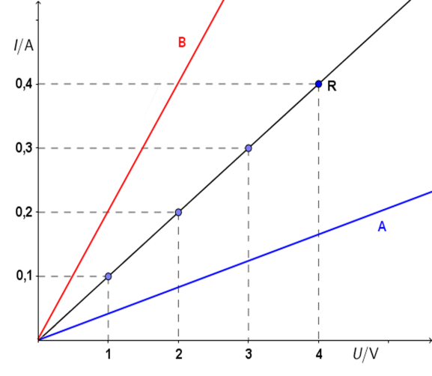
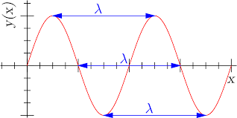
22. Брзината со која се простира бранот (прикажан на сликата 1 поделок на графикот изнесува 10cm) изнесува 340 m/s. Oдреди ги амплитудата А, брановата должина и фреквенцијата на бранот f
А = _____________, λ = ______________, f = ______________

23. Црвената граница на фотоефектот за литиум е 520 nm. Излезната работа може да се пресмета според формулата _____________________ ($c=3×{10}^{8}m/s$; $h=6,62×{10}^{-34}Js$ ). За овој метал таа изнесува __________________________________eV (електронволти ) $1eV=1,6×{10}^{-19}$J.
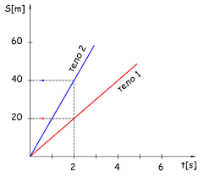
24. Зависноста на изминатиот пат на телото во текот на времето е дадена со следниот график: Дополни:
A) Телото 1 се движи со константна брзина од ___________________ Б) Телото2 се движи со константна брзина од ___________________ В) По истекот на време од 2 секунди телото 2 поминало пат од ____________ .

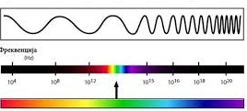
25 . На сликата е претставен спектарот на видливата светлина. Виолетовата област од спектарот има нај ____________________________ фреквенција, а црвената област има нај _____________________________ бранова должина и нај _____________________________ фреквенција.

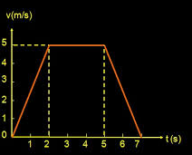
27. На графикот е прикажана промената на брзината на движењето на еден човек со текот на времето. А) Од 0 s до 2 s телото се движи ___________________________________ Б) Од 2 s до 5 s телото се движи __________________________________ В) Од 5 s до 7 s телото се движи __________________________________

28. Во сад има 2,5L вода на температура 303K. На која темпертаура ќе се олади водата ако во околината предаде 63 KJ топлина? C=4200 J/kgK
А) $t_{2}$=24°C Б) T2=309 K ​ В) T2=312 K ​

29. Осцилатор извршува 12 целосни осцилации за време од 6 секунди, неговата период е :
A) 2 Б) 10 В) 0,5 Г) 0,2
30. Бранот паѓа на рамна непропустлива површина и со нормалата гради агол од .Аголот помеѓу упадниот и одбиениот бран изнесува.
А) Б) В) Г)
31. Според графиците на сликата кои тврдења се точни: (има повеќе од еден точен одговор)
А) Првиот бран има помала бранова должина Б) Вториот бран има помала бранова должина В) Брзината на ширење на првиот бран е поголема од брзината на вториот бран Г) Брзината на ширење на вториот бран е поголема од брзината на првиот бран Д) Вториот бран се шири низ погуста средина
32. Механички бран се шири според законот . Амплитудата на честиците вклучени во брановиот процес изнесува:
А) 31,4 m Б) 3,14 m В) 6,28 m Г) 0,2 m
33. Формула со која се определува брзината на ширење на бранот е:
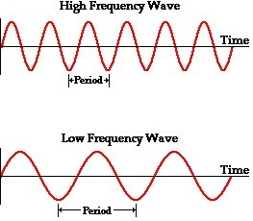
А) Б) В) Г)
34. Две тела, поставени на тасови од една терезија, се во рамнотежа. Кои нивни величини се еднакви а кои различни? (маса, волумен, густина) Телата имаат :
А) исти маси и исти волумени Б) различни маси и исти волумени В) исти маси и исти густини Г) исти маси а различни волумени и различни густини

35. Кога амплитудата при осцилирање на осцилатор постепено опаѓа и тоа се додека осцилаторот не престане да осцилира настануват :
А) непридушени осцилации Б) придушени осцилации В) присилени осцилации Г) хармониски осцилации

